|  |  |
| --- | --- |
| **svubit-logo** | **Университет по библиотекознание и информационни технологии** |

КУРСОВ ПРОЕКТ

по Управление на проекти

**Тема: Изготвяне на групов проект за разработването и управлението на проект, създаващ компютърна игра**

|  |  |
| --- | --- |
| Разработили: Гергана Росен Симеонова 68 - кнр | Научен ръководител: |
|  | Боян Жеков |
| Специалност: Компютърни науки 2 курс |  |
| Форма на обучение: редовна |  |

**гр. София**

**април 2015 г.**

Съдържание

**1.** **Списък с изискванията на клиента** 3

**2.** **Описание на бизнеса** 3

**3.** **Методология на проекта** 4

**4.** **Бюджет на проекта** 6

**5.** **Интерфейс и някои графични страни** 9

**6.** **Списък с необходимите човешки ресурси** 13

**7.** **Списък със задачите на екипа** 13

**8.** **Списък с фазите, през които ще мине проекта** 15

**9.** **Списък с “milestones” и възнаграждения за всяко постижение** 17

**10.** **Дедлайни по проекта** 17

**11.** **Диаграма на Гант** 19

**12.** **Анализ на рисковете** 20

**13.** **Техники за контрол на качеството** 24

**14.** **Списък с желаните резултати и очаквания от изпълнението на проекта** 28

1. **Списък с изискванията на клиента**

Разработването на игра от тип стратегия за кафене/сладкарница с името „Jezve“, за андроид и ios операционни системи. Играта трябва да представлява симулатор на кафене, в което се развиват различни действия: настаняване на клиенти, взимане на поръчки, сервиране и отсервиране. В зависимост от бързината на играча клиентите биват доволни или недоволни (рейтингът на удоволегворение се показва върху всеки един клиент) като от това зависи колко пари и точки ще получи играчът, в рамките на зададеното време. Парите се използват за развитие на кафето - закупуване на повече място, места, различни предмети, които могат да подобрят общото състояние на кафето и т.н. Всеки месец играчите в ТОП 10 получават различни награди от кафе-сладкарница „Jezve“.

1. **Описание на бизнеса**

Разработен е бизнес план за планиране и създаване на компютърна игра от тип стратегия - ”Jezve”, за виртуално кафене/сладкарница. Събран е богат материал, изпълнен с предварителни данни и информация. Целите на бизнеса са ясно дифинирани - както в краткосрочен, така и в дългосрочен план.

Събрана е подробна информация за пазара,в който ще се намира бизнесът – разгледан е потенциалът за реклама и внедряване на продукта. Посочени са причините за развитие на бизнес идеята – уникалността на нашия продукт.

Главната цел на проекта е да обслужваме клиента и да представим най-добрият системен продукт на най –добра цена, да има отлична взаимопомощ между персонал и клиент, да се реализира добра печалба и да се спомогне развитието на фирмата в бъдеще.

Дългосрочните цели на проекта са:

• Налагане на пазара в България и чужбина на софтуерният продукт, който проекта разработва

• Подържане на добър имидж и стандарти за работа

• Пълна реализация на софтуерна стратегия

• Достигане на висока ефективност

1. **Методология на проекта**

Методологията която ще използваме в проекта е Scrum. Scrum е предложен за управление на проектите за разработване на продукти, той се фокусира с времето върху управлението на софтуерни проекти и може да бъде използван за да задвижва екипи за софтуерна поддръжка или като общ подход за проектов / програмен мениджмънт. Scrum процесът се състои от отделни итерации, наречени спринтове. Спринтовете могат да имат продължителност от една седмица до четири седмици. В края на всеки спринт, екипът разполага с работеща версия на продукта, която включва всички готови задачи от backlog-а.

По време на спринта, всеки ден се провеждат т.нар. правостоящи срещи (stand-up meetings). Тези срещи продължават от 5 до 15 минути и се провеждат ежедневно в определен час. На срещата всеки от екипа абсолютно неформално разказва за три неща:

• какво е работил предишния ден

• какво планира за предстоящия ден

• какви проблеми е срещнал, които му пречат да работи

Главни атрибути на срещата са:

• Срещата започва точно навреме

• Мястото и часът са едни и същи всеки ден

• Срещата трябва да се вмести точно в 15 минути

• Може всички, но главно говорят основните роли в екипа

На срещата се обновява и backlog-ът като се отбелязва свършената работа. Ако се идентифицират някакви проблеми, те се решават колективно. Важно е да се отбележи, че това не са срещи за отчет пред ръководството, а за синхронизация (самоорганизация) на екипа и разкриване на потенциални пречки в работата.

Scrum роли

• Продуктен Собственик- Продуктният собственик е отговорното лице за това организацията да добавя стойност (към продукти и услуги) за клиента. Той е гласът на клиента и прави всякакви неща свързани с него. Той добавя ъпдейти от клиента, приоритизира задачите и вписва всичко в „product backlog”- а.

• Scrum Господар- Scrum Господарят е отговорен да бъдат премахвани пречките пред това екипът да изпълни договорените за спринта задачи и да постигне желаните за спринта цели. Той не е лидер на екипа, а нещо като служещ на екипа лидер. SCRUM господарят се грижи за това екипът да не бъде разсейван със странични фактори и за това всичко да е подчинено на целите на спринта.

• Развоен екип- Екипът, който създава продукта-анализира, прави архитектурата, пише код, тества го, извършва работа по техническа комуникация, документира и т.н. Нашия екип се състои от 9 човека които извръшват различни работи.

1. **Бюджет на проекта**

Голям брой малки компании фалират, защото не планират своите финансови потребности. Преди да започне своя бизнес, предприемачът трябва първо да разработи финансов план и едва тогава да получи необходимия за целта капитал. Това е една от най-предизвикателните и трудни за реализиране задачи, пред които е изправен собственикът на малкия бизнес. Много често предприемачите са твърде оптимистични в своите финансови планове и не искат да осъзнаят, че първоначалните разходи надвишават приходите.

Всяка нова фирма трябва да има достатъчно капитал, зада покрие всички разходи за започване, включвайки средства за закупуване или вземане под наем помещение, оборудване, както и да плати за реклама, лиценз, други разходи.

**Бюджет на проекта по фази:**

**Анализ на изискванията и Спецификация на изискванията**

Тези две фази се извръшват от проджект мениджъра, и за изпълнение на тези фази са нужни 2000 лева, които влизат в заплатата на мениджъра.

**Софтуерна архитектура, Писане на програмния код и Дебъгване**

Тези фази се извръшват от двамата програмиста, като за изпълнение на софтуерната архитектура са нужни 1000 лева, за писането на кода 8000 лева и за дебъгването 1000 лева, което всъшност представява заплатата на програмистите.

**Софтуерен дизайн**

Тази фаза се извръшва от гейм дизайнера, сценариста, 3D дизайнера и аниматора. Тук са нужни повече пари, защото фазата се извръшва от повече хора. За гейм дизайнера са нужни 4000 лева, за сценариста 3000 лева, за 3D дизайнера 4000 лева и за аниматора 3500 лева. Това всъшност представяват заплатите.

**Софтуерно тестване**

Тестването на софтуера се извръшва от тестера и за тази фаза са нужни 4000 лева, които представяват заплатата на тестера.

**Внедряване на софтуер на пазара**

Тази част се извръшва от специалиста за реклама, и за изпълнение на тази фаза са нужни 10 000 лева, които ще се използват за рекламиране на софтуера на различни предвидени за това места (списания, сайтове, вестници, телевизия, билборди и т.н.).

**Поддръжка на софтуер**

Тази фаза се ззаплаща допълнително, ако клиента иска нашата фирма да поддържа софтуера, като заплащането зависи от времето, за което клиента иска да се поддръжката.

*Таблица на разходите по фаза:*

|  |  |
| --- | --- |
| **Фаза** | **Бюджет** |
| Анализ на изискванията, Спецификация на изискванията | 2000 лв |
| Софтуерна архитектура, Писане на програмния код, Дебъгване | 10 000 лв |
| Софтуерен дизайн | 14 500 лв |
| Софтуерно тестване | 4000 лв |
| Внедряване на софтуер на пазара | 10 000 лв |
| ***общо:*** | ***40 500 лв*** |

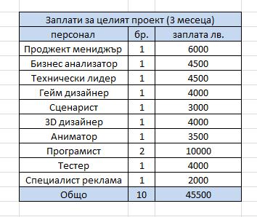

*Скрийншот от бюджета по проекта (Бюджет.xlsx – името на файла с бюджета)*

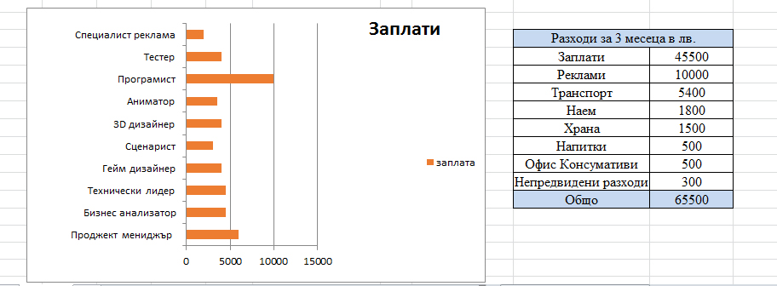

*Скрийншот от бюджета по проекта (Бюджет.xlsx – името на файла с бюджета)*

Другите аспекти на бюджета могат да бъдат видени в файла budjet.xlsx

1. **Интерфейс и някои графични страни**

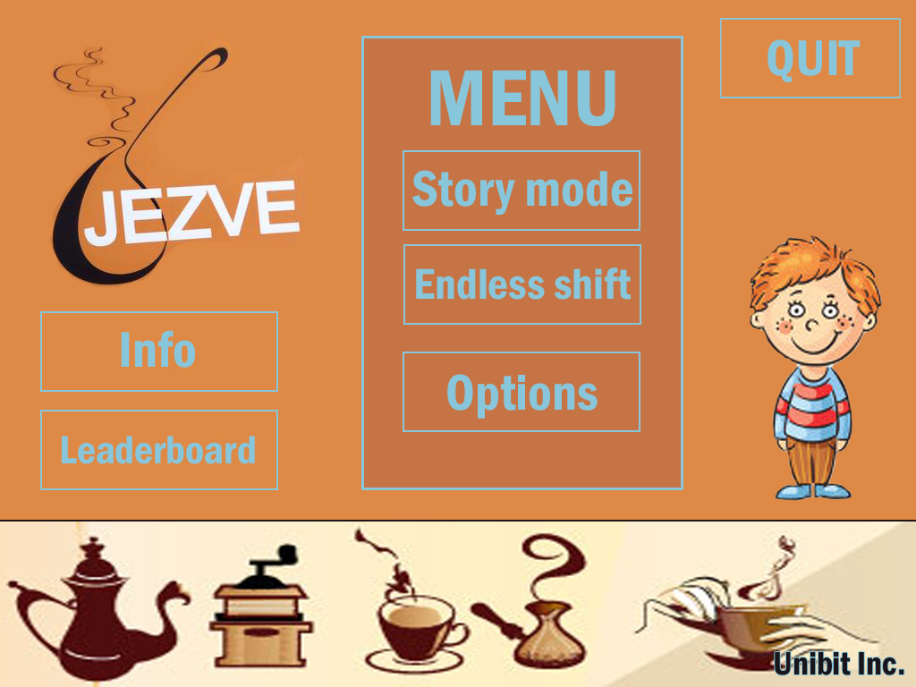

*Начален примерен интерфейс на компютърната игра*

В примерният интерфейс на картинката горе са използвани много техники за подсъзнателно влияние над потребителя. Да вземем оранжевият цвят, който е основният и най-използван в дизайна, той е предпочитан от креативните и духовно извисените хора. Оранжевото е цвета на радостта, оптимизма, светлината и смеха в света. Освен това този цвят стимулира ентусиазма и е много горещ за нашето око, което създава усещане за топлина и емоционалност. Всички тези характеристики правят оранжевият цвят идеален за водещ в играта, тъй като той ще въздейства положително на всеки играещ потребител.



*Прототип на гланият герой в играта – Джези*

Главният герой в играта се казва Джези, взаимствано от името на самата игра. В него, както и в цялата игра – оранжевият цвят е водещ, за да поражда радостни мисли в крайният потребител.



*Прототип на любимата на Джези, в която той е тайно влюбен – Джуджи. Тя се появява най-често в ресторанта като персона, която трябва да бъде обслужена от потребителя*

На следващите фигури 1, 2 и 3 е показан прототипен геймплей с опростена задача – има само един клиент, който чрез драгване трябва да бъде поставен на празна маса, след това трябва да се кликне върху масата, за да Джези да вземе поръчката. Следваща стъпка е да се кликне върху бармана, за да той да приеме поръчката, след това отново да се кликне на бармана, за да Джези да вземе поръчката. Следва кликване върху масата, за да поръчката да бъде отнесена до клиента. Изминава определен период от секунди или минути и клиентът е приключил със седенето си. Следва кликване върху масата, за да бъде разчистена и Джези да прибере сметката от дадената маса, която сметка се добавя към общите точки от нивото, в което се намира потребителя. Последната стъпка е да бъде кликнато върху бармана, за да бъдат оставени мръсните съдове. Сега Джези е готов да приема нова поръчка. Тези стъпки не е нужно да бъдат изпълнявани само за една маса едновременно, тъй като различните маси могат да са на различни етапи (разглеждане на менюто, чакане на поръчката, плащане и т.н.), а Джези е мултифункционален.

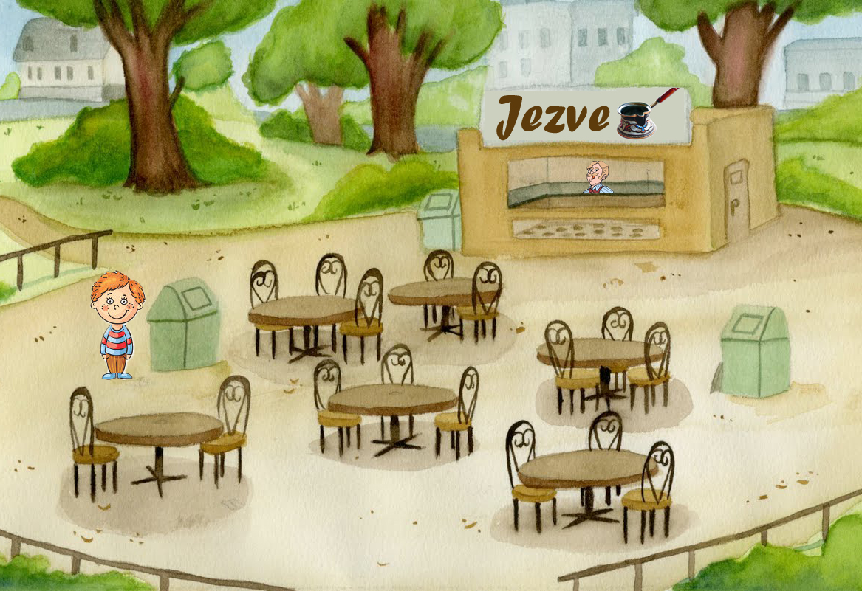

*Фиг.1*

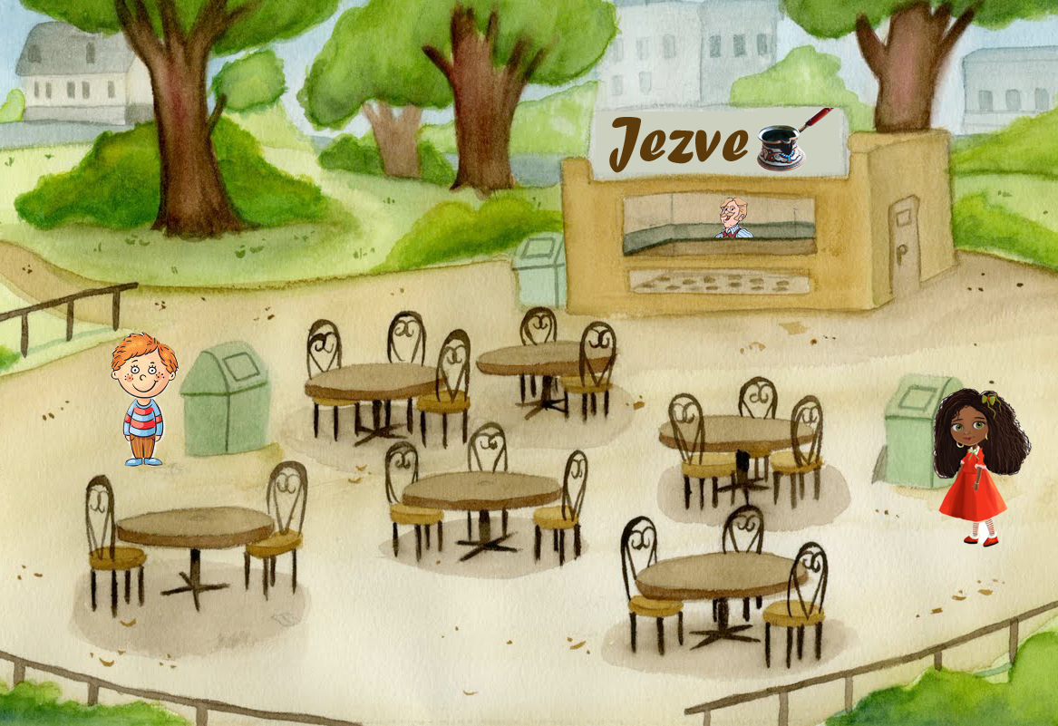

*Фиг.2*

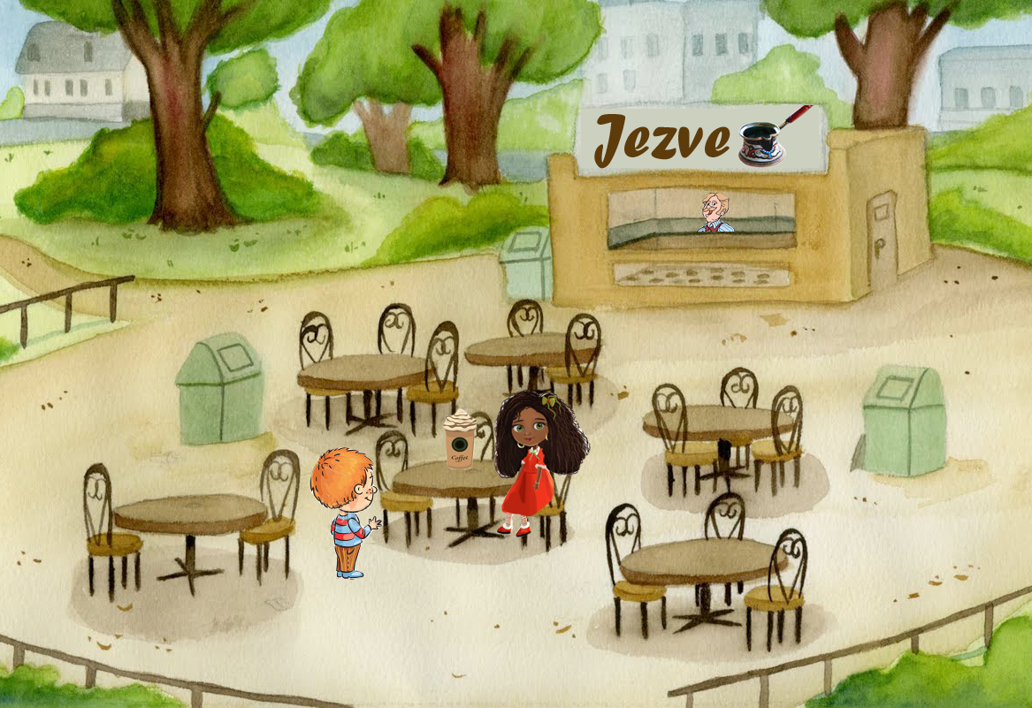

*Фиг.3*



*Прототип на бармана, който изпълнява поръчките, подадени от Джези*

1. **Списък с необходимите човешки ресурси**

• проджект мениджър

• бизнес анализатор

• технически лидер

• гейм дизайнер

• сценарист

• 3D дизайнер

• аниматор

• програмист (двама)

• тестер

• специалист реклама

1. **Списък със задачите на екипа**

• **проджект мениджър** (Гергана Симеонова) – грижи се за цялостното благополучие и успешното минаване през всяка фаза на проекта, отговаря на запитвания от всякакъв вид, служи като връзка между разработващият екип и клиента

• **бизнес анализатор** (Тамара Атанасовска) – грижи се за икономическата и бизнес част на проекта – подготвя и разпределя отпуснатият бюджет, провежда техники за контрол на качеството, грижи се за изпълнението на дедлайните

• **технически лидер** (Валентин Староманов) – ръководи техническата част от проекта, грижи се за задачите на програмистския екип, подпомага правилното протичане на всяка фаза на проекта

• **гейм дизайнер** - определя механиките на играта - например какви възможности ще има всеки игрови персонаж

• **сценарист** - описва света, сюжета и защитава механиките, измислени от гейм-дизайнера.

• **3D дизайнер** - изработва компютърния модел, който ще се използва в играта.

• **аниматор** - задвижва отделните части на обекта по различни правила.

• **програмист** - навръзва всичко в един продукт, който да изпълнява изискванията на другите екипи.

• **тестер** - тестване и осигуряване на качеството

• **специалист реклама** - отговаря за организирането на рекламата

1. **Списък с фазите, през които ще мине проекта**

• **Анализ на изискванията** - обхваща онези задачи, които определят потребностите или условията отговарящи за нови или изменени продукти, като се вземат предвид възможните противоречащи си изисквания на различни заинтересовани страни, анализиране, документиране, валидиране и управление на софтуера или системните изисквания. Анализа на изискванията е от решаващо значение за успеха на системите или софтуерните проекти. Изискванията трябва да бъдат документирани, обжалвани, измерими, проверими, проследими, свързани с определени бизнес потребности или възможности, и да определя ниво на детайлност, достатъчно за проектирането на системата.

• **Спецификация на изискванията** - представлява пълно описание на поведението на една система, която ще бъде развивана, и да включва набор от използвани случаи описващи взаимодействията, които потребителите ще имат със софтуера. Спецификацията на изискванията съдържа и нефункционални изисквания, които налагат ограничения по отношение на дизайна или имплементацията (като например изисквания за ефективност, стандарти за качество или ограничения по проекта). Документът отнасящ се за спецификация на софтуерните изисквания събира всички необходими изисквания, които са важни за развитието на проекта. За получаване на изискванията е нужно ясно и задълбочено познание за продуктите, които ще се развиват. Това се получава след подробна комуникация между екипа на проекта и клиента.

• **Софтуерната архитектура** - определя високите структури в нивото на една софтуерна система и предоставя един по-обобщен поглед върху даден проект. Тази архитектура може да се определи и като множество от структури, които обхващат софтуерните елементи, отношенията между тях и техните свойства.

• **Софтуерният дизайн** - процес, чрез който се създава софтуерен продукт с определена цел с помощта на набор от основни компоненти и подлежащи ограничения. Към този дизайн се отнасят и всички дейности, включващи концепцията, изготвянето, прилагането, въвеждането в експлоатация и последващата промяна на цялата система.

• **Софтуерният дизайн** обикновено включва разрешаването на проблеми и планиране на софтуерното решение. Това обхваща както алгоритмичния дизайн на ниско равнище така и софтуерната архитектура на високо ниво.

• **Писането на програмен код** - започва, когато дизайна приключи и важните решения относно софтуерната система са направени. Целта на фазата на писането на код е да се преведе дизайна на системата използвайки кода на някой от езиците за програмиране. Винаги се търси най-добрия начин за това представяне, защото се влияе директно на фазите за тестване и поддръжка. Добре написаният код намалява усилията при тестването и поддръжката.

• **Софтуерното тестване** - процес на изследване и проучване на софтуера, с цел получаване на информация за качеството на продукта и услугата, която се изпитва. То може също да предостави обективна и независима гледна точка върху софтуера и да позволи на компаниите да оценят риска от вграждането на този софтуер.

• **Дебъгване** - процесът на проследяване на изпълнението на дадена компютърна програма с цел намиране и отстраняване на грешки ("бъгове") в нея.

• **Внедряването на софтуера на пазара** - обхваща всички процеси, които се извършват, за да може една софтуерна система да бъде напълно готова за употреба, както и да бъде правилно рекламирана, за да може да бъде купуван продукта, който се разработва.

• **Поддръжка на софтуера** - процеса на модифициране на софтуерните продукти след пускането им в експлоатация и цели подобряване на характеристиките и качествата им.

1. **Списък с “milestones” и възнаграждения за всяко постижение**

**•** При изпълнение на 25% от проекта, в рамките на 2 седмици всеки от екипа получава уикенд за 2-ма в Банско - All Inclusive.

• При изпълнение на 60% от проекта в рамките на 6 седмици всеки от екипа получава увеличение на заплатата с 15%.

• При изпълнение на 100% от проекта преди крайния срок – банкет.

• При предложение на нова и интересна идея – торта.

• При креативност и развито творческо мислене – вечеря за двама в Happy.

• Хората от екипа, които участват цялостно в процеса на разработка на проекта и проявят екипна работа – 10% увеличение на крайното възнаграждение.

1. **Дедлайни по проекта**

Общото време за изпълнение на този проект е 3 месеца. Проекта е разпределен на няколко фази по които ще се разработва постъпково. Всяка от тези фази има определен период за който трябва да се изпълни.

1. **Анализ на изискванията** - за изпълнение на тази фаза е нужна 1 седмица, в която се анализират изискванията на клиента

2. **Спецификация на изискванията** - за изпълнение на тази фаза е нужен период от 10 дни, в които се събират всички изисквания, като се комуникира със клиента непрекъснато

3. **Софтуерна архитектура** - 1 седмица ще е достатъчна, за да се изпълни тази фаза

4. **Софтуерен дизайн** - за изпълнение на тази фаза са нужни 2 седмици, в които ще се създава дизайна на програмата

5. **Писане на програмен код** - изписването на програмния код отнема по-дълг период, за изписване на кода на тази програма са определени 4 седмици

6. **Софтуерно тестване** - 1 седмица е нужна за изследване и проучване на софтуера и евентуалните проблеми по него

7. **Дебъгване** - 4 дни за които ще се изследва програмния код и ще се изчистват намерените бъгове

8. **Внедряване на софтуер** - 1 седмица, за която програмата ще бъде готова за употреба и разпространена на пазара на компютърни игри

9. **Поддръжка на софтуера** - в дългосрочен план, докато клиента иска да се поддържа софтуера, няма краен срок

1. **Диаграма на Гант**







*Трите изображения представляват скрийншоти на задачите в диаграмата на Гант, която се намира във файла “Jezve Development Plan.pdf”*

1. **Анализ на рисковете**

Списък на възможните рискове и тяхното анализиране може да се види на следващите страници:

|  |  |  |  |  |  |
| --- | --- | --- | --- | --- | --- |
| **Бизнес рискове** | | | | | |
| **№** | **Риск** | **Вероятност** | **Въздeйствие** | **Рейтинг** | **План за Действие** |
| 1 | Играта не отговаря на очакванията на потребителите | 3 | 5 | 15 | Идентифициране на силни и слаби страни на играта, с цел подобрение. Промяна в маркетинговия план |
| 2 | Изпреварване на пускането на играта от конкуренти | 4 | 3 | 12 | Добавяне на нови функционалности. По-добра рекламна кампания |
| 3 | Неизпълнение на част от договора от страна на фирмата за поддръжка на сървъра | 2 | 5 | 10 | Преразглеждане на договора. Търсене на нова фирма |
| 4 | Свиване на бюджета в следствие на икономическата обстановка | 2 | 4 | 8 | Определяне не резервни ресурси в случай на проблем с основните |
| 5 | Неизпълнение на част от договора от страна на рекламната агенция | 3 | 2 | 6 | Преразглеждане на договора. Търсене на нова фирма |
| 6 | Промяна в законодателството, в следствие на което информацията за потребителите не е в законовите рамки | 1 | 5 | 5 | Изключване на част от исканата информация при регистрация |
| 7 | Да отпадне необходимостта от продукта | 1 | 5 | 5 | Проучване и анализ на пазара |

|  |  |  |  |  |  |
| --- | --- | --- | --- | --- | --- |
| **Рискове по проекта** | | | | | |
| **№** | **Риск** | **Вероятност** | **Въздeйствие** | **Рейтинг** | **План за Действие** |
| 8 | Подценяване времето за разработка на играта | 4 | 4 | 16 | Допитване до експерти в областта за оценка на времето. Преразпределение на човешките ресурси |
| 9 | Разработване на грешна функционалност | 4 | 4 | 16 | Тясно придържане към спецификацията на системата и ранна валидация от страна на клиента |
| 10 | Липса на необходимия софтуер | 3 | 5 | 15 | Купуване на необходимия софтуер |
| 11 | Незадоволителни резултати след тестването | 2 | 5 | 10 | Среща с клиента и вземане на решение дали продуктът да мине във фаза „Разработка” отново |
| 12 | Необходимост от допълнителни ресурси | 2 | 5 | 10 | Преговори със спонсора за отпускане на по-голям бюджет, отколкото е необходимо за всяка от задачите |
| 23 | Грешно изготвяне на бюджета | 2 | 5 | 10 | Експертна оценка - точно определяне на ресурсите, цената и времето за тяхното използване |
| 24 | Неправилен подбор на технологии за реализация | 2 | 5 | 10 | Допитване до експерти в областта |
| 25 | Неоткриване на грешките в приложението | 2 | 5 | 10 | Изготвяне на прототип. Повторно тестване |
| 26 | Неспазване на крайния срок за пускане | 2 | 4 | 8 | Преговори със спонсора и преразпределение на незаетите човешки ресурси |
| 27 | Членовете на екипа не са запознати с използваните технологии | 2 | 4 | 8 | Допълнително обучение на персонала |
| 28 | Забавяне на ключовите етапи на проекта | 2 | 4 | 8 | Репланиране. Наемане на сътрудници. Буфериране на задачите |
| 29 | Хакване | 1 | 5 | 5 | Наемане на специалисти по хакването и изготвяне на стратегия за излизане от ситуацията |
| 30 | Неефективна комуникация | 2 | 2 | 4 | Преразглеждане на плана за комуникация. Изискване на повече срещи/комуникации |
| 31 | Неефективен код при персонализиране на потребителският профил | 1 | 1 | 1 | Промяна на имплементацията |

|  |  |  |  |  |  |
| --- | --- | --- | --- | --- | --- |
| **Екипни рискове** | | | | | |
| **№** | **Риск** | **Вероятност** | **Въздeйствие** | **Рейтинг** | **План за Действие** |
| 32 | Голям брой новопостъпили служители | 3 | 5 | 15 | Изготвяне на план за допълнителна заетост и период на обучение на новопостъпилите в екипа |
| 33 | Голям брой напуснали служители | 4 | 3 | 12 | Създаване на стратегия за наемане на качествени кадри на мястото на напусналите служители |
| 34 | Епидемия или голям брой разболели се служители | 2 | 5 | 10 | Преговори за наемане на допълнителни служители за кратък период срещу почасово възнаграждение |
| 35 | Демотивация на екипа | 3 | 4 | 12 | Изготвяне на стратегия за излизане от ситуацията |

2. **Техники за контрол на качеството**

При управление на проекти качеството има два аспекта:

• Качество на извършване на управленските дейности

• Качество на постигнатите резултати от проекта

Управлението на качеството включва три вида функции:

• **Планиране на качеството** – процес, който определя кои стандарти за качество трябва да се използват и начините за тяхното спазване, за да отговорят резултатите на проекта на изискванията на потребителите

• **Осигуряване на качеството** – процес, който осигурява спазването на стандартите за качество. Философията на съвременното управление е, че грешките трябва да се избягват, а не да се отстраняват

• **Контрол на качеството** – включва мониторинг на резултатите на проекта, за да се определи дали те съответстват на стандартите за качество и предприемането на корективни действия.

**Планиране на качеството**

Включва определяне на стандартите за качество, които са приложими към проекта и начините за тяхното спазване. Има за основен резултат Планът по качеството. В него се описва как ще бъде осигурено качеството на проекта и на дейностите, които трябва да предприеме екипът на проекта. Планът се създава на основата на общата политика за качество на организацията, целите и резултатите на проекта, описанието на резултатите, стандартите и нормативните актове. Планът за управление на качеството се интегрира в общия план на проекта. Той описва организационната структура, отговорностите, процесите, процедурите и ресурсите, необходими за управление на качеството. Съобразно нуждите на проекта, Планът за управление на качеството може да бъде формален и неформален, подробен или изготвен като обща рамка.

**Инструменти и техники за планиране на качеството**

Анализ на изгодите и разходите ‐ Управлението на качеството изисква изгодите да превишават разходите. Непосредствената изгода от постигането на добро качество е по‐малката нужда от преработка, което означава по‐висока продуктивност, по‐ниски разходи и по‐голяма удовлетвореност на потребителите. Непосредствените разходи за постигане на качеството са свързани с дейностите на проекта по управление на качеството.

**Бенчмаркинг** – представлява сравнение на действителните или планираните практики на проекта с тези на други проекти с цел да се генерират идеи за подобрения и да се определи стандарт за измерване.

**Диаграми** – помагат на екипа на проекта да предвиди къде и какви проблеми с качеството могат да възникнат и да помогнат за разработването на подходи за тяхното решаване. Причинно‐следствените диаграми илюстрират връзките между причини и под причини и потенциалния проблем или ефект. Диаграмите на процеси показват как са свързани различните елементи на една система.

**Експерименти** – помагат да се определи кои променливи влияят най‐силно върху крайния резултат. По отношение на управлението на проекти експериментите могат да се използват при моделирането на размяната между време, разходи и качество, което да даде възможност да се определи комбинацията от ресурси, необходима за определена (оптимална) комбинация от време, качество и разходи.

**Осигуряване на качеството**

Включва всички планирани и систематични дейности, които се изпълняват в рамките на системата за качество, за да осигурят спазването на съответните стандарти за качество от страна на проекта. Всеки член от екипа, включително потребителите, имат роля за осигуряване на качеството на проекта. При осигуряване на качеството на проекта се използват същите инструменти и техники, както при неговото планиране. В допълнение се осъществяват одити по качеството. Одитите по качеството са структурирани прегледи на дейностите по управление на качеството, за да се подобри изпълнението на проекта. Одитите могат да бъдат планирани или случайни, да се извършват от вътрешни или външни одитори. Осигуряването на качеството включва действия за подобряване на качеството, което е свързано с ефикасността и ефективността на проекта и допълнителните изгоди за потребителите. В повечето случаи подобряването на качеството изисква осъществяване на промени (превантивни действия) или предприемане на корективни действия, които трябва да се извършват по съответни процедури.

**Контрол на качеството**

Ефектите от контрола на качеството могат да бъдат:

• подобрение на качеството

• решения относно приемането на резултатите на проекта

• преработка

• попълнени списъци за проверка

• промяна в процесите

Резултатите на проекта, подложени на проверка, могат да бъдат приети или отхвърлени. Отхвърлените могат да се нуждаят от преработка – действие за привеждане на дефектни продукти или резултати, които не съответстват на изискванията, във вид, съответстващ на изискванията. Преработката е честа причина за надхвърляне на бюджета на проекта. Промяната на процесите включва коригиращи и превантивни действия и, когато е необходимо, следва общите процедури за промяна на проекта.

Инструменти и техники за контрол на качеството

**Инспекция (одит, преглед)** – измервания, проучване или тестване, за да се определи дали резултатът отговаря на изискванията. Инспекцията може да се извършва на всяко равнище – по отношение резултатите на определена дейности ли на проекта като цяло.

**Диаграми за контрол** – представляват графично изображение на резултатите на даден процес във времето. Използват се, за да се определи дали процесът е “под контрол”. Ако е така, процесът не се подлага на промени. Диаграмите се използват за мониторинг на всеки променлив резултат, включително на вариациите на разходите и времето, грешките в документите на проекта и други управленски резултати.

**Диаграма на Парето** – хистограма, подредена по честотата на събитията, която показва колко резултата са създадени по видове или категория на причината за несъответствие с качеството. Подреждането се използва за насочване на коригиращите действия – най‐ напред трябва да се насочат усилия към проблемите, които причиняват най‐голям брой дефекти.

**Статистически извадки** – използват се избор на част от резултатите на проекта, които се подлагат на инспекция. Чрез извадката се намаляват разходите за контрол на качеството.

**Причинно‐следствени диаграми** – използват се за анализ на причините за проблема с качеството.

1. **Списък с желаните резултати и очаквания от изпълнението на проекта**

Като резултат от изпълнението на проекта трябва да се получи един завършен продукт, който да работи добре (да няма бъгове) и да отговаря на изискванията на клиента. Всичко трябва да бъде завършено в срок.

През времето на осъществяване на проекта се очаква екипът да бъде сплотен, да се избегнат всякакви видове конфликти, да се работи прецизно и качествено, за да се избегнат големи бъгове в системата, което би довело до оскъпяване и увеличаване на работата по проекта. Стриктно изпълнение на задачите поетапно. Постоянно допитване и уведомление за случващото се на проджект мениджъра. Всякакви волности и решения без допитване и разрешение от проджект мениджъра са абсолютно забранени и могат да доведът до глоби и наказания.